E.T. Bomber

เกม E.T. Bomber เป็นเกมที่เราต้องบังคับผู้เล่นไปวางระเบิดที่จุดต่างๆ เพื่อทำลายสิ่งกีดขวางและศัตรูที่มีความสามารถต่างๆ ซึ่งในขณะเดียว กันต้องทำการหลบหลีกลูกน้องของศัตรูด้วย โดยในเกมจะมีไอเทมต่างๆ ค่อยเพิ่มความสามารถให้เรา โดยผู้เล่นสามารถบังคับตัวละครได้ด้วยปุ่ม W,A,S,D เพื่อเดินขึ้น ซ้าย ลง ขวา ตามลำดับ และกดปุ่ม Space เพื่อวางระเบิด

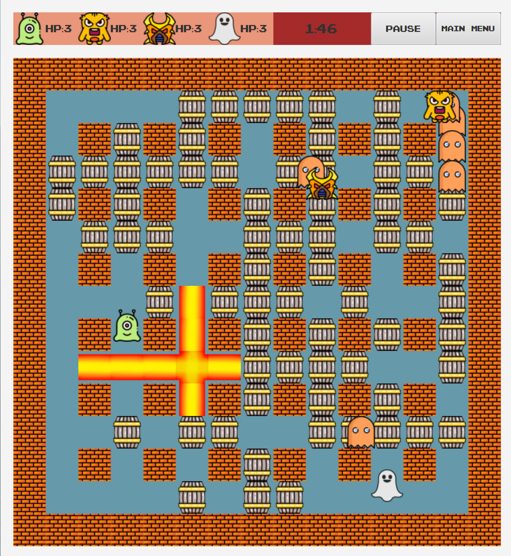

2. Implementation Details:

เพื่อความง่าย จะขอแบ่งข้อมูลต่างๆ ออกตาม package และอักษรจาก A-Z

สำหรับ Modifier ต่างๆ จะใช้สัญลักษณ์ดังนี้

public จะแทนด้วยเครื่องหมาย +

protected จะแทนด้วยเครื่องหมาย #

private จะแทนด้วยเครื่องหมาย -

static จะแทนด้วยการใช้ตัวหนา

ทุก Class เป็น public class

2.1 Package ai

2.1.1 Action

2.1.2 AIBase

2.1.3 AIStatusCheckList

2.1.4 Boss

2.1.5 CannotReachDestinationException

2.1.6 Minion

2.1.7 PathFinding

2.2 Package controller

2.2.1 Controller

2.2.2 GameController

2.2.3 InputInGame

2.2.4 LevelGenerator

2.2.5 ObjectInGame

2.2.6 StartPageController

2.3 Package gameobject

2.3.1 Destroyable

2.3.2 GameObject

2.3.3 Moveable

2.3.4 Obstacle

2.3.5 Wall

2.4 Package gui

2.4.1 CreditPage

2.4.2 GameField

2.4.3 GamePage

2.4.4 GameSummaryPage

2.4.5 HasButtonPage

2.4.6 InstructionPage

2.4.7 PlayerStatusBoard

2.4.8 ScoreBoard

2.4.9 StartPage

2.5 Package item

2.5.1 BombUpgradeItem

2.5.2 Item

2.5.3 LifeIncreaseItem

2.5.4 PowerUp

2.5.5 PowerUpgradeItem

2.5.6 Shield

2.5.7 SpeedUpgradeItem

2.6 Package main

2.6.1 Main

2.7 Package player

2.7.1 Player

2.7.2 PlayerBase

2.7.3 PlayerState

2.8 Package setting

2.8.1 Setting

2.9 Package weapon

2.9.1 Bomb

2.9.2 BombArea

2.9.3 Site

2.9.4 Weapon

**2.1 Package ai**

2.1.1 class Action

2.1.1.1 Field

|  |  |
| --- | --- |
| **- GameController gameController** | Instance ของ GameController |
| **- PathFinding pathFinding** | Instance ของ PathFinding |
| **- Random random** | Instance ของ Random |

2.1.1.2 Method

|  |  |
| --- | --- |
| **- boolean canMove(AIBase, ObjectInGame)** | ตรวจสอบว่าจุดหมายนั้นสามารถเดินไปได้หรือไม่ |
| **+ void checkForBomb(AIBase)** | ตรวจสอบว่าในระยะใกล้ AIBase นั้นมี ระเบิดหรือไม่ |
| **+ void checkForWayAndItem(AIBase)** | ตรวจสอบและเก็บว่าในระยะรอบตัวมี item หรือ ช่องทางเดินหรือไม่ |
| **+ void collectItem(AIBase)** | ตรวจสอบว่าหาก hp > 0 และ ในระยะใกล้ๆ นั้นมี item หรือไม่ หากมีจะทำการตั้งเป้าหมายให้ไปเก็บ item นั้น |
| **+ void dead(AIBase)** | ตรวจสอบว่า AIBase นั้นมี hp เป็น 0 หรือไม่ ถ้าเป็นให้แก้ค่าใน AIStatusChecklist.isDead เป็น true |
| **+ void escapeBomb(AIBase)** | ตรวจสอบว่า หาก hp > 0 และ มีระเบิดอยู่ในระยะใกล้ๆ หรือไม่หากมีจะทำการเดินหนีหรือหาระยะปลอดภัยเพื่อหลบระเบิด |
| **+ void goTo(AIBase)** | ตรวจสอบว่าหาก hp > จะทำการเดินไปยังจุดหมาย |
| **- boolean isItem(AIBase, ObjectInGame)** | ตรวจสอบว่าใน ObjectInGame นั้นเป็น item หรือไม่ |
| **+ void randomWalking(AIBase)** | ตรวจสอบว่าหาก hp > 0 และไม่มีจุดมุ่งหมายในการเดินให้ ทำการเดินแบบสุ่ม |
| **+ void setGameController(GameController)** | ทำการกำหนดค่าให้กับ gameController, pathFinding และ random |
| **+ void spawnMinion(Boss)** | ตรวจสอบว่าหาก hp > 0 จะทำการ spawn Minion ตามเวลา |
| **+ void vanish(AIBase)** | ตรวจสอบว่าหาก hp > 0 และเป็น Boss หรือ Minion ที่มี playerNumber เป็น 4 จะทำการหายตัวและแสดงตัวตามเวลา |

2.1.2 **abstract class** AIBase **extends** PlayerBase

เป็น abstract class ที่จะถูก extends จาก Boss และ Minion

2.1.2.1 Field

|  |  |
| --- | --- |
| # AIStatusCheckList aiStatus | instance ของ AIStatusCheckList |
| + ObjectInGame[] objectAroundPlayer | เป็น Array ที่ใช้เก็บ ObjectInGame ที่อยู่รอบตัว |
| + ObjectIngame[] objectInSightPlayer | เป็น Array ที่ใช้เก็บ ObjectInGame ที่สามารถมองเห็นได้ |
| + int[] objectInSightPlayer | เป็น Array ที่ใช้เก็บ ระยะที่ห่างจาก ObjectInGame ที่อยู่รอบตัว |
| # PlayerBase player | instance ของ ผู้เล่น |

2.1.2.2 Constructor

|  |  |
| --- | --- |
| AIBase(int, int, String, Pane, int, GameController, PlayerBase) | ทำการเรียก constructor ของ PlayerBase |

2.1.2.3 Method

|  |  |
| --- | --- |
| **+ int[] calCulatePosition(AIBase, int)** | คืนค่าช่องตำแหน่งของ AIBase โดย int ที่ให้มามีค่าคือ 0 ถึง 8 เริ่มจากทิศบนวนทวนเข็มนาฬิกา และจบที่ตำแหน่งตรงกลาง |
| + abstract void checkForAction() | ใช้สำหรับตรวจสอบว่า จะทำ Action ใด |
| # void checkPlayerAndObjectInSight() | ทำการเก็บค่าให้กับตัวแปร objectAroundPlayer, objectInSightPlayer และ objectInSightPlayer |
| # AIStatusCheckList getAIStatus() | คืนค่าเป็นตัวแปร aiStatus |
| + PlayerBase getPlayer() | คืนค่าเป็นตัวแปร player |
| Override  + boolean isDead() | ทำคืนค่า aiStatus.isDead() |

2.1.3 class AIStatusCheckList

2.1.3.1 Field

|  |  |
| --- | --- |
| + boolean[] bombDirection | เก็บค่าว่ามีระเบิดในทิศทางต่างๆ รอบตัวหรือไม่ หากมีจะมีค่าเป็น True |
| + boolean bombNearBy | เก็บค่าว่า รอบๆ ตัวมีระเบิดหรือไม่ |
| + int[] bombRange | เก็บค่าระยะของระเบิดห่างจากตัวกี่ช่องตามทิศทางของตัวแปร bombDirection |
| + boolean isDead | เก็บค่าว่า HP เป็น 0 หรือไม่ |
| + boolean isEscape | เก็บค่าว่า กำลังหลบระเบิดอยู่หรือไม่ |
| + boolean isEscapeComplete | เก็บค่าว่า หลบระเบิด สำเร็จหรือไม่ |
| + boolean isFinishMoving | เก็บค่าว่า เดินไปถึงเป้าหมาย หรือยัง |
| + boolean isMakeAction | เก็บค่าว่า ได้ทำการหายตัวแล้วหรือไม่ |
| + boolean isMoving | เก็บค่าว่า กำลังเคลื่อนที่ อยู่หรือไม่ |
| + boolean isSpawnMinion | เก็บค่าว่าได้ spawn minion หรือไม่ |
| + boolean isVanish | เก็บค่าว่าในขณะนี้ต้องทำการหายตัวหรือไม่ |
| + boolean[] item | เก็บค่าว่ามี itemในทิศทางต่างๆ รอบตัวหรือไม่ หากมีจะมีค่าเป็น True |
| + PlayerState moveDirection | เก็บค่าว่าจะเดินทางไปในทิศทางไหน |
| + int moveToX | เก็บค่าจุดเป้าหมายที่จะเดินไปในแกน x  หาก เป็น -1 ให้หยุดนิ่ง  หาก เป็น -2 ให้เดินแบบสุ่ม |
| + int moveToY | เก็บค่าจุดเป้าหมายที่จะเดินไปในแกน y  หาก เป็น -1 ให้หยุดนิ่ง  หาก เป็น -2 ให้เดินแบบสุ่ม |
| + long nextShowTime | เก็บค่าเวลาถัดไปที่จะแสดงตัว |
| + long nextVanishTime | เก็บค่าเวลาถัดไปที่จะหายตัว |
| + long showTime | เก็บค่า จะแสดงตัวเป็นระยะเวลากี่วินาที |
| + long vanishTime | เก็บค่า จะหายตัวเป็นระยะเวลากี่วินาที |
| + boolean[] ways | เก็บค่าว่ามีเส้นทางที่เดินได้ในทิศทางต่างๆ รอบตัวหรือไม่ หากมีจะมีค่าเป็น True |

2.1.4 class Boss **extends** AIBase

2.1.4.1 Constructor

|  |  |
| --- | --- |
| + Boss(int, int, String, Pane, int, GameController, PlayerBase) | เรียก constructor ของ AIBase |

2.1.4.2 Method

|  |  |
| --- | --- |
| Override  + void checkForAction() | ทำการตรวจสอบ Action ที่ Boss จะทำ |

2.1.5 class CannotReachDestinateException **extends** Exception

2.1.6 class Minion **extends** AIBase

2.1.6.1 Constructor

|  |  |
| --- | --- |
| Boss(int, int, String, Pane, int, GameController, PlayerBase) | เรียก constructor ของ AIBase |

2.1.6.2 Method

|  |  |
| --- | --- |
| + void checkContactPlayer() | ทำการตรวจสอบว่าได้ชนกับ player หรือไม่ หากชนให้ทำการลดเลือด player และทำลายตัวเอง |
| Override  + void checkForAction() | ทำการตรวจสอบ Action ที่ Minion จะทำ |

2.1.7 PathFinding

เป็น class สำหรับหาเส้นทางที่ Boss จะใช้หนีระเบิดหรือเก็บ item ซึ่งทำงานโดยใช้ A star algorithm

2.1.7.1 Node (Inner class)

Node จะเก็บตำแหน่งที่อยู่ปัจจุบัน (x, y) และเก็บจุดเริ่มต้น, จุดปลายทาง และ Node พ่อของตัวเอง ซึ่งจะใช้ในการคำนวนระยะทางที่สั้นที่สุด

2.1.7.1.1 Field

|  |  |
| --- | --- |
| - Node destinate | instance ของ Node ปลายทาง |
| - Node parentNode | instance ของ Node พ่อ |
| - Node startNode | instance ของ Node จุดเริ่มต้น |
| - int x | ตำแหน่งในแนวแกน x |
| - int y | ตำแหน่งในแนวแกน y |

2.1.7.1.2 Constructor

|  |  |
| --- | --- |
| + Node(int, int, Node, Node, Node) | กำหนดค่าให้ x, y, parentNode, startNode และ desinate |

2.1.7.1.3 Method

|  |  |
| --- | --- |
| Override  + boolean equals(Object) | ตรวจสอบว่าเป็น Node เดียวกันหรือไม่ หาก x และ y เท่ากันให้คืนค่า true |
| - int getF() | คืนค่า F (อ้างอิงจาก AStar algorithm) |
| - Node getParent() | คืน parentNode |
| - int[] getXY() | คืนค่า x และ y ในรูป array ขนาด 2 |
| - boolean isFinish() | ตรวจสอบว่า x และ y ปัจจุบันเท่ากับ x และ y ของ destinate หรือไม่ |

2.1.7.2 Field

|  |  |
| --- | --- |
| - GameController gameController | instance ของ GameController |

2.1.7.3 Constructor

|  |  |
| --- | --- |
| + PathFinding(GameController) | กำหนดค่าให้กับ gameController |

2.1.7.4 Method

|  |  |
| --- | --- |
| - boolean checkContain(Node, List<Node>) | ตรวจสอบว่าใน List<Node> นั้นมี Node ที่จะหาหรือไม่ หากมีคืนค่า true |
| + int[] findPath(int, int, int, int, Playerbase) | หาเส้นทางจากจุด (x1, y1) ไปที่จุด (x2, y2) โดยตรวจสอบว่าหาก PlayerBase ที่ใส่มาเป็น Boss ที่มีความสามารถเดินทะลุสิ่งกีดขวางได้ให้หาเส้นทางโดยไม่ต้องหลบสิ่งกีดขวาง |
| - void nodeSort(List<Node>) | เรียงลำดับ Node ใน List จากน้อยไปมากตามค่า F |

**2.2 Package controller**

2.2.1 **abstract** class Controller

เป็น abstract class ที่จะถูก extends โดย GameController และ StartPageController

2.2.1.1 Field

|  |  |
| --- | --- |
| # Controller otherController | เก็บ instance ของ อีก Controller นีง |
| # Scene scene | instance ของ Scene |
| # Stage stage | instance ของ Stage |

2.2.1.2 Method

|  |  |
| --- | --- |
| # abstract Scene createScene() | สร้าง Scene จากนั้นคืนค่า Scene ที่สร้าง |
| Getters and Setters |  |

2.2.2 class GameController **extends** Controller

2.2.2.1 Field

|  |  |
| --- | --- |
| - Thread createBombThread | Thread ของการสุ่มระเบิด |
| - int currentNextThreadTime | เก็บค่าเวลาที่จะเปลี่ยนความถี่ในการสุ่มระเบิด |
| - AnimationTimer gameLoop | Instance ของ AnimationTimer ที่จะใช้ในการแสดงภาพในเกม |
| - GameObject[][] gameObjectArray | เก็บค่าของ item ในแต่ละช่อง |
| - GamePage gamePage | Instance ของ GamePage |
| - GameSummaryPage gameSummaryPage | Instance ของ GameSummaryPage |
| - InputInGame inputInGame | Instance ของ InputInGame |
| - boolean isPlaying | เก็บค่าว่า gameLoop กำลังเล่นอยู่หรือไม่ |
| **+ int level** | เก็บค่า level ปัจจุบัน |
| - LevelGenerator levelGenerator | Instance ของ LevelGenerator |
| - List<Minion> minions | List ที่ใช้เก็บ minion |
| - List<PlayerBase> players | List ที่ใช้เก็บ Player และ Boss |
| - long remainingTime | เก็บค่าเวลาที่เหลือในด่านนั้น (เริ่มต้นที่ 150 วินาที) |
| - long startTime | เก็บค่าเวลาที่ gameLoop เริ่มทำงาน |

2.2.2.2 Method

|  |  |
| --- | --- |
| + boolean canSetObject(int, int) | คืนค่าว่าที่ช่อง x และ y (0 - 14) สามารถวาง item ได้หรือไม่ |
| - void checkGameFinish() | ตรวจสอบว่าจบ level แล้วหรือไม่ โดยจะจบก็ต่อเมื่อ เงื่อนไขต่างๆ เป็นจริงดังนี้   1. ผู้เล่น hp = 0 2. Boss อื่นๆ hp = 0 3. เวลาหมด |
| + boolean checkMove(int, int, PlayerBase) | ตรวจสอบว่าที่ช่องตำแหน่ง x และ y สามารถเดินผ่านได้หรือไม่ |
| - void checkPlayerGetItem(PlayerBase) | ตรวจสอบว่า PlayerBase ทำการเก็บ item |
| - void checklayerMoveAndSetState(PlayerBase) | ทำการรับค่าปุ่มกดคีย์บอร์ด และ กำหนดค่า currentPlayerState ของ Player |
| - void checkPlayerPlaceBomb(PlayerBase) | ทำการรับค่าว่าผู้เล่นได้ทำการวางระเบิดหรือไม่ |
| - void checkRemainingTime() | ตรวจสอบเวลาที่เหลือ เพื่อแก้ไขอัตราการสุ่มระเบิด |
| + int[] checkXYSpeed(int, int, PlayerBase) | ตรวจสอบและคืนค่าความเร็วของ PlayerBase ในทิศ x และ y |
| - void clearGame() | ทำการ reset เป็นค่าเริ่มต้นก่อนเริ่มเกม |
| - void createBackground() | ทำการสร้างพื้นหลัง |
| - void createGame() | ทำการสร้างเกมตามค่าที่สุ่มได้จาก LevelGenerator |
| - void createPlayer() | ทำการสร้าง Player และ Boss |
| Override  # Scene createScene() | ทำการสร้าง GameScene และ เรียก createBackground(), createGame() และ createPlayer() |
| + AnimationTimer gameLoop() | ทำการสร้าง gameLoop และคืนค่า |
| - void generateBombThread(int, int, long) | ทำการสร้าง createBombThread ตามอัตราที่กำหนดให้ |
| + GameObject getGameObject(int, int) | คืนค่าเป็น GameObject ที่ตำแหน่ง x, y |
| - void getItem(int, int, PlayerBase) | ทำการนำ item ที่ตำแหน่ง x, y ให้กับ PlayerBase |
| + ObjectInGame getObjectInGame(int, int) | คืนค่าเป็น ObjectInGame ที่ตำแหน่ง x, y |
| + void onRemoveScene() | ทำการเรียกเมื่อจะเปลี่ยน scene โดยจะ removeGame() และ นำ input ออก |
| - void removeGame() | ทำการลบข้อมูลและทำลาย ObjectInGame |
| - void removeItem(int, int) | นำ GameObject ที่ตำแหน่ง x, y ออก |
| + void restartGame() | ทำการ clearGame() และ เริ่มใหม่ |
| + void setObjectInGame(int, int, GameObject) | นำ GameObject ใส่ลงในตำแหน่ง x, y |
| + void setSummaryPageAppear(boolean) | แสดงหรือซ่อน gameSummaryPage |
| - void setTimer(long) | ตรวจและกำหนดค่าให้ remainingTime |
| Getters and Setters |  |

2.2.3 class InputInGame

2.2.3.1 Field

|  |  |
| --- | --- |
| - BitSet keyBoardBitSet | Instance ของ BitSet |
| - EventHandler<KeyEvent> keyOnPressHandle | ให้ set ค่าของ keyBoardBitSet ตามค่าของปุ่ม ordinal นั้นๆ ให้เป็น true |
| - EventHandler<keyEvent> keyOnReleaseHandle | ให้ set ค่าของ keyBoardBitSet ตามค่าของปุ่ม ordinal นั้นๆ ให้เป็น false |
| - Scene scene | Instance ของ Scene |

2.2.3.2 Constructor

|  |  |
| --- | --- |
| + InputInGame(Scene) | กำหนดค่าให้ scene |

2.2.3.3 Method

|  |  |
| --- | --- |
| + void addListeners() | ทำการเอา keyOnPressHandle และ keyOnReleaseHandle เข้ามาใส่ให้กับ scene |
| + void changeBitSet(KeyCode, boolean) | ทำการแก้ไขค่าตาม keyBoardBitSet ตามตำแหน่ง KeyCode ordinal ด้วยค่า boolean ที่ผ่านมา |
| + void clearKeyBoardCheck() | ให้ค่าทุกอย่างใน keyBoardBitSet เป็น false |
| + boolean isKeyPress(KeyCode) | ทำการตรวจสอบว่ามีการกด KeyCode นั้นๆ อยู่หรือไม่ |
| + void removeListeners() | ทำการเอา keyOnPressHandle และ keyOnReleaseHandle ออกจาก scene |

2.2.4 class LevelGenerator

2.2.4.1 Field

|  |  |
| --- | --- |
| - final int emptyTileCount | จำนวนของช่องว่างที่จะมีในด่าน |
| - final int obstacleRate | จำนวน Obstacle ที่จะมีในด่าน |
| - Random random | Instance ของ Random |

2.2.4.2 Method

|  |  |
| --- | --- |
| + ObjectInGame[][] generateLevel() | คืนค่าเป็น array ที่จะเก็บค่าว่าแต่ละช่องเป็น item ชนิดใด |

2.2.5 enum ObjectInGame

2.2.5.1 Variable

|  |  |
| --- | --- |
| BOMB | object ชนิดนั้นคือ Bomb |
| BOMBUPGRADEITEM | object ชนิดนั้นคือ BombUpgradeItem |
| EMPTY | เป็นช่องเปล่า |
| LIFEINCRESEITEM | object ชนิดนั้นคือ LifeIncreaseItem |
| OBSTACLE | object ชนิดนั้นคือ Obstacle |
| POWERUPGRADEITEM | object ชนิดนั้นคือ PowerUpgradeItem |
| SHIELDITEM | object ชนิดนั้นคือ Shield |
| SPEEDUPGRADEITEM | object ชนิดนั้นคือ SpeedUpgradeItem |
| WALL | object ชนิดนั้นคือ Wall |

2.2.6 class StartPageController **extends** Controller

2.2.6.1 Method

|  |  |
| --- | --- |
| Override  # Scene createScene() | ทำการสร้างและคืนค่าเป็น StartPage |

**2.3 Package gameobject**

2.3.1 **interface** Destroyable

สำหรับ implements object ที่สามารถทำลายได้ หรือลดเลือดได้ เช่น player item ต่่างๆ obstacle เป็นต้น

2.3.1.1 Method

|  |  |
| --- | --- |
| + void onObjectIsDestroyed() | สำหรับลบ object เมื่อถูกทำลาย |

2.3.2 **abstract** class GameObject

จะถูก extends โดย object ต่างๆภายในเกมยกเว้น player

2.3.2.1 Field

|  |  |
| --- | --- |
| # Image image | Instance ของ image |
| # ImageView imageView | Instance ของ imageView เป็นภาพของ object ที่จะสร้าง |
| # String imagePath | path ไปถึงรูปของ object ที่จะสร้าง |
| # Pane layer | Instance ของ layer |
| # int xPosition | ตำเเหน่งในเเกน x ของ object |
| # int yPosition | ตำเเหน่งในเเกน y ของ object |

2.3.2.2 Constructor

|  |  |
| --- | --- |
| + GameObject(int xPosition, int yPosition, String imagePath, Pane layer) | กำหนดค่าของ xPostion, yPostion, ImagePath, layer ตามค่าที่รับเข้ามา  สร้าง imageView ตาม imagePath  เรียก setImageShow(true) เเละ  SetPositionOnScreen() |

2.3.2.3 Method

|  |  |
| --- | --- |
| getter method of layer |  |
| getter method of imageView |  |
| + void SetPositionOnScreen() | ย้าย imageView ไปที่ xPosition, yPosition ของ object นั้นๆ |
| + String toString() | คืนค่า imagePath |
| + void setImageShow(boolean value) | ถ้า value == true ให้ layer เพิ่ม imageView  ถ้า value == false ให้ layer ลบ imageView |
| all getter & setter method of xPosition, yPosition, ImagePath |  |

2.3.3 **interface** Moveable

จะถูก implements โดย object ที่สามารถเคลื่อนที่ได้ เช่น player minion

2.3.3.1 Field

|  |  |
| --- | --- |
| * final defaultMoveSpeed | ค่า speed เริ่มต้น มีค่าเท่ากับ 2 |

2.3.3.2 Method

|  |  |
| --- | --- |
| * void move() | สำหรับเคลื่อนที่ของ object นั้นๆ |

2.3.4 class Obstacle **extends** GameObject **implements** Destroyable

คือสิ่งที่กีดขวางผู้เล่นอยู่ มี item อยู่ข้างใน เเละ สามารถทำลายได้

2.3.4.1 Field

|  |  |
| --- | --- |
| - GameController gameController | Instance ของ gameController |
| - Item itemInObstacle | Instance ของ itemInObstacle |

2.3.4.2 Constructor

|  |  |
| --- | --- |
| + Obstacle(int xPosition, int yPosition, Pane layer, Item item, GameController gameController) | กำหนดค่าตาม constructor ของ super class โดยช่องของ imagePath ให้ใส่ “obstacle”  กำหนดค่าของ Field ตามค่าที่ได้รับเข้ามา |

2.3.4.3 Method

|  |  |
| --- | --- |
| + void onObjectIsDestroyed() | ใช้เมื่อถูกทำลาย โดยลบตัวเองออกจาก gameController เเต่ถ้ามี item อยู่ ต้องเพิ่ม item นั้นลงใน gameController ด้วย |

2.3.5 class Wall **extends** GameObject

2.3.5.1 Constructor

|  |  |
| --- | --- |
| + Wall(int xPosition, int yPosition, Pane layer) | กำหนดค่าตาม constructor ของ superclass โดยช่อง imagepath ให้ใส่ “wall” |
| + Wall(int xPosition, int yPosition,String imagePath, Pane layer) | กำหนดค่าตาม constructor ของ superclass |

**2.4 package gui**

2.4.1 Class CreditPage **extends** VBox **implements** HasButtonPage

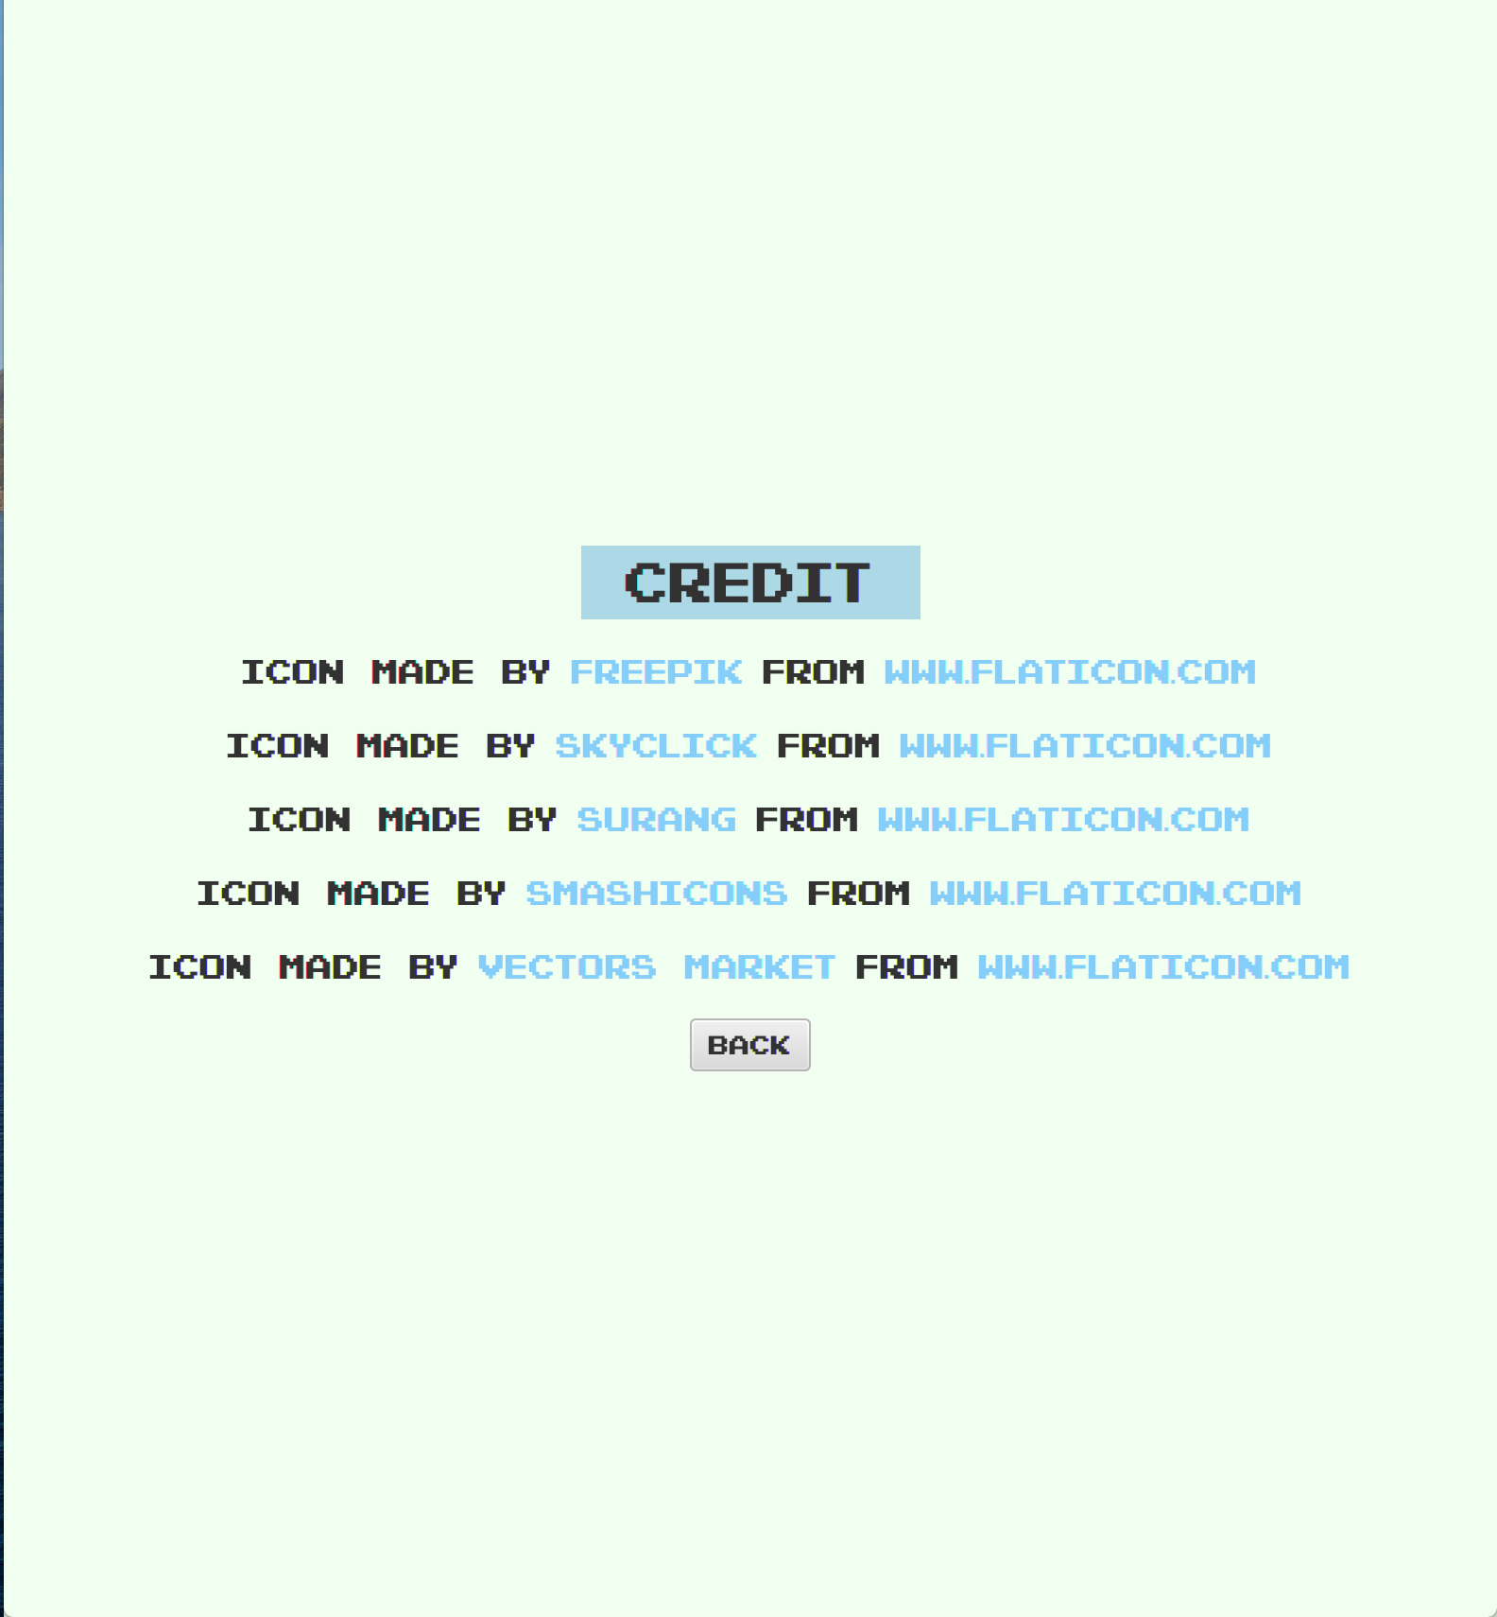

2.4.1.1 Field

|  |  |
| --- | --- |
| - Button backButton | Instance ของ Button |
| - StartPage startPage | Instance ของ StartPage |

2.4.1.2 Constructor

|  |  |
| --- | --- |
| + CreditPage(StartPage) | กำหนดค่าให้กับ startPage และทำเรียก CreatePage() |

2.4.1.3 Method

|  |  |
| --- | --- |
| - Label CreateAuthorLabel(String) | ทำการสร้าง Label จาก String ที่ผ่านค่ามา |
| - void CreatePage() | ทำการสร้าง Label ต่างๆ |
| Override  + void setButtonAction() | กำหนด Action ให้กับ backButton ย้อนกลับไปหน้า startPage |

2.4.2 class GameField **extends** StackPane

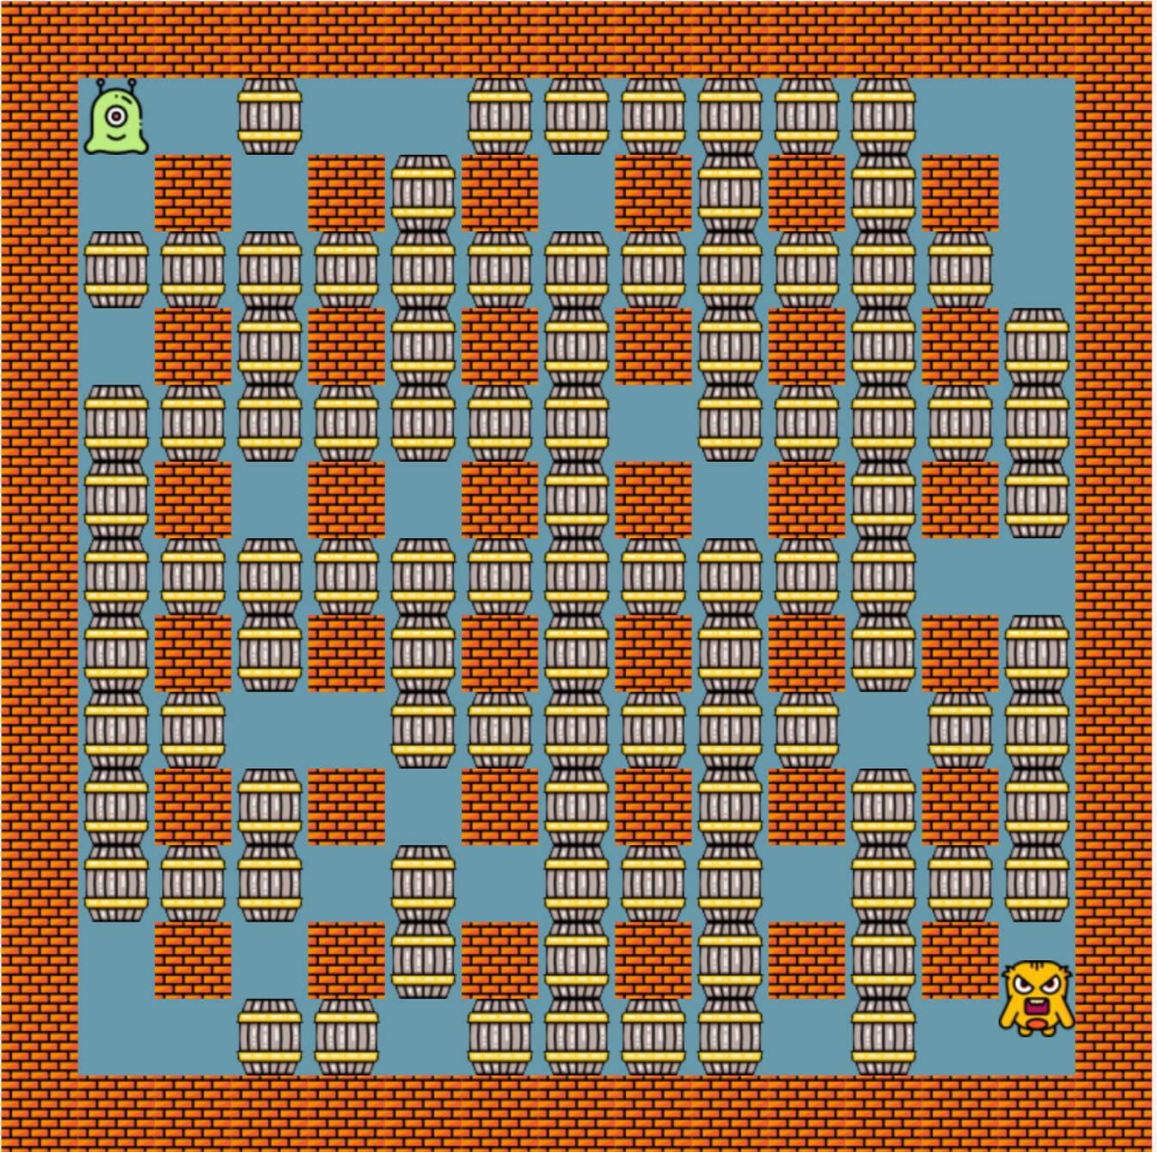

2.4.2.1 Field

|  |  |
| --- | --- |
| - Pane itemLayer | Instance ของ Pane ที่จะใช้วาง item |
| - Pane playerLayer | Instance ของ Pane ที่จะใช้วาง PlayerBase |

2.4.2.2 Constructor

|  |  |
| --- | --- |
| + GameField() | ทำการสร้าง itemLayer และ playerLayer |

2.4.2.3 Method

|  |  |
| --- | --- |
| Getters |  |

2.4.3 class GamePage **extends** StackPane

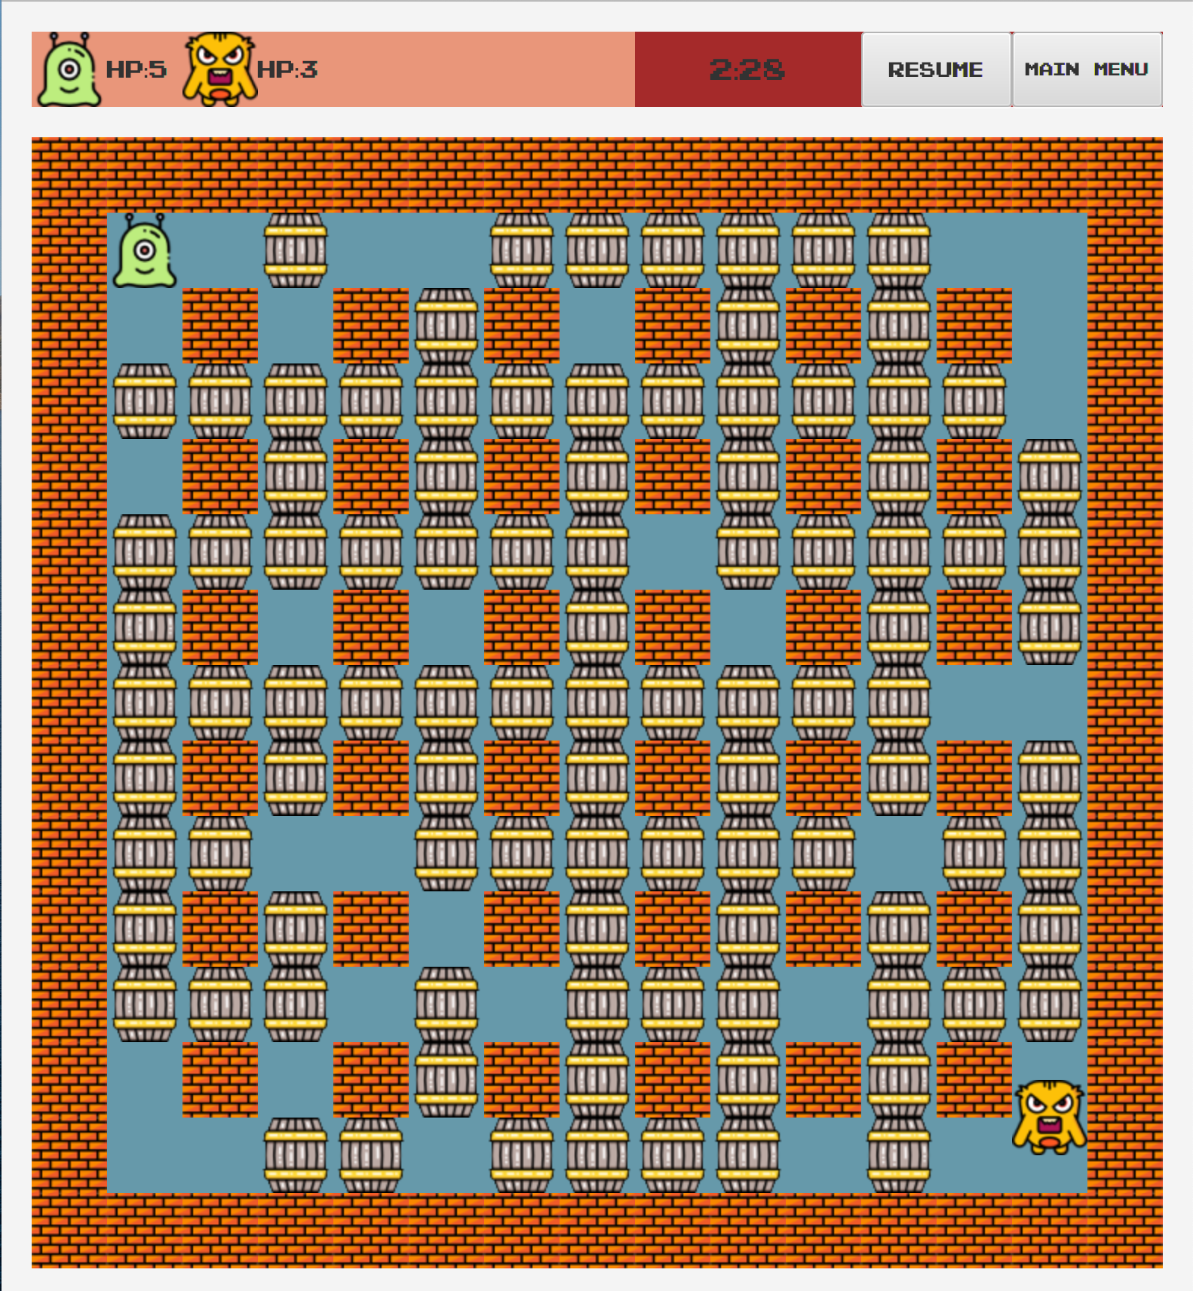

2.4.3.1 Field

|  |  |
| --- | --- |
| - GameField gameField | Instance ของ GameField |
| - ScoreBoard scoreBoard | Instance ของ ScoreBoard |

2.4.3.2 Constructor

|  |  |
| --- | --- |
| + GamePage(GameController) | ทำการสร้าง gameField และ scoreBoard |

2.4.3.3 Method

|  |  |
| --- | --- |
| + Pane getGameFieldItemPane() | คืนค่า itemLayer ของ gameField |
| + Pane getGameFieldPlayerPane() | คืนค่า playerLayer ของ gameField |
| Getters |  |

2.4.4 class GameSummaryPage **extends** FlowPane **implements** HasButtonPage

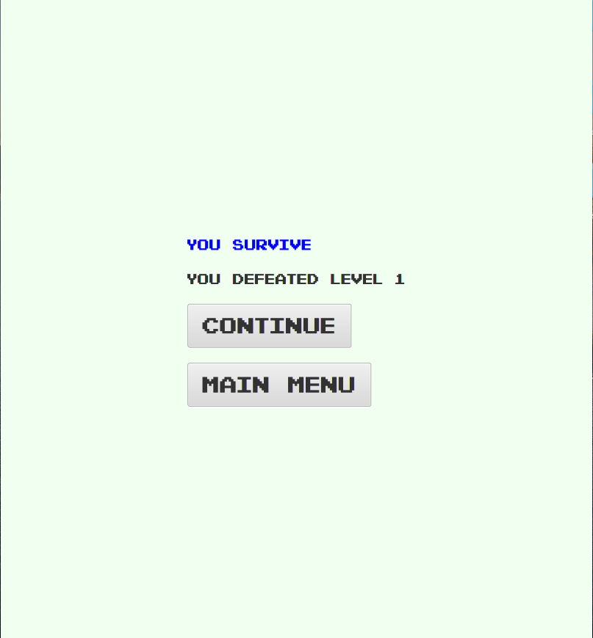

2.4.4.1 Field

|  |  |
| --- | --- |
| - Button continueButton | Instance ของปุ่มสำหรับไปด่านต่อไปหรือเริ่มใหม่ |
| - GameController gameController | Instance ของ GameController |
| - Label mainLabel | Instance ของ Label ที่อยู่บรรทัดแรก |
| - button mainMenuButton | Instance ของปุ่มสำหรับไปหน้าแรก |
| - Label statusLabel | Instance ของ Label ที่อยู่บรรทัดสอง |

2.4.4.2 Constructor

|  |  |
| --- | --- |
| + GameSummaryPage(GameController) | ทำการสร้างและกำหนดค่าให้ตัวแปร field |

2.4.4.3 Method

|  |  |
| --- | --- |
| Override  + void setButtonAction() | ทำการกำหนด Action ให้กับ continueButton แลำ mainMenuButton |
| + void setText(boolean) | ทำการกำหนดข้อความที่จะกำหนดในหน้า |

2.4.5 **interface** HasButtonPage

interface สำหรับ scene ที่มีปุ่ม ซึ่งจะถูก implements โดย CreditPage, GameSummaryPage, InstuctionPage, ScoreBoard และ StartPage

2.4.5.1 Method

|  |  |
| --- | --- |
| void setButtonAction() | สำหรับกำหนด action ให้ Button |

2.4.6 Class InstructionPage **extends** VBox **implements** HasButtonPage

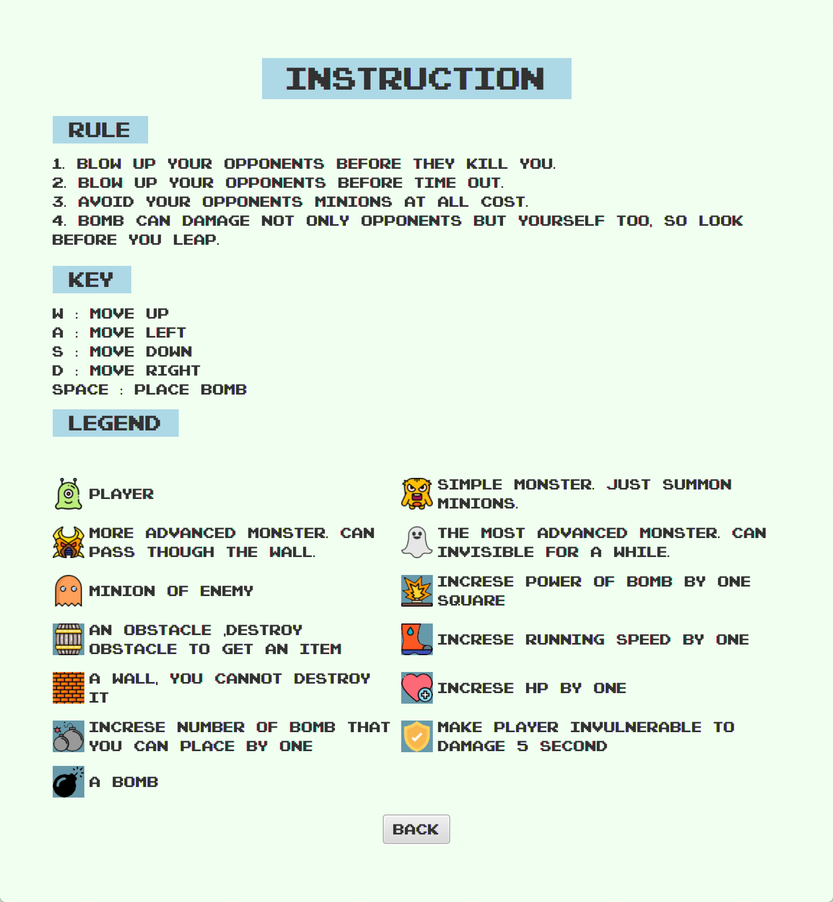

2.4.6.1 Field

|  |  |
| --- | --- |
| - Button backButton | Instance ของ Button ที่เมื่อกดจะกลับไปยัง startPage |
| - StartPage startPage | Instance ของ startPage |

2.4.6.2 Constructor

|  |  |
| --- | --- |
| + InstructionPage(StartPage) | ทำการสร้างและกำหนดค่าให้ตัวแปร field |

2.4.6.3 Method

|  |  |
| --- | --- |
| - ImageView createImageView(String) | ทำการสร้าง ImageView ตาม String path ที่หาค่ามา |
| - GridPane createLegendBox() | ทำการสร้าง GridPane ส่วน Legend |
| - void CreatePage() | ทำการสร้างหน้า |
| Override  + void setButtonAction() | ทำการกำหนด Action ให้กับ backButton |

2.4.7 class PlayerStatusBoard **extends** HBox



2.4.7.1 Field

|  |  |
| --- | --- |
| - Label hpLabel | Instance ของ Label ที่ไว้แสดง HP |
| - PlayerBase player | Instance ของ PlayerBase ที่ PlayerStatusBoard นี้ เชื่อมด้วย |
| - ImageView playerImageView | Instance ของ ImageView |

2.4.7.2 Constructor

|  |  |
| --- | --- |
| + PlayerStatusBoard() | ทำการสร้างและกำหนดค่าให้ตัวแปร field |

2.4.7.3 Method

|  |  |
| --- | --- |
| + void linkToPlayer(PlayerBase) | ทำการเชื่อมกับ PlayerBase ที่ผ่านค่ามา |
| + void updateStatus() | ทำการ update และ แสดง HP ของ PlayerBase ที่เชื่อมอยู่ |

2.4.8 class ScoreBoard **extends** HBox **implements** HasButtonPage



2.4.8.1 Field

|  |  |
| --- | --- |
| - Controller controller | Instance ของ Controller |
| - Button mainMenuButton | Instance ของ Button ที่เมื่อกดจะทำการกลับสู่หน้าแรก |
| - Button pauseButton | Instance ของ Button ที่เมื่อกดจะทำการหยุดหรือเริ่มเกมต่อ |
| - PlayerStatusBoard[] playerStatusBoards | Array ที่ใช้เก็บ PlayerStatusBoard |
| - Label timer | Instance ของ Label ที่ใช้แสดงเวลาที่เหลือในเกม |

2.4.8.2 Constructor

|  |  |
| --- | --- |
| + ScoreBoard(Controller) | ทำการสร้างและกำหนดค่าให้ตัวแปร field |

2.4.8.3 Method

|  |  |
| --- | --- |
| + void backToMainMenuAction() | ทำให้กลับไปสู่หน้าแรก |
| + PlayerStatusBoard getPlayerStatusBoardViaIndex(int) | คืนค่า playerStatusBoards จาก index ที่ใส่ค่าให้ |
| Override  + void setButtonAction() | ทำการกำหนด Action ให้กับ Button |
| + void setTimer(long) | ทำการหนดข้อความให้ timer |
| + void updateStatus() | ทำการ update ข้อความใน playerStatusBoards |

2.4.9 class StartPage extends StackPane implements HasButtonPage

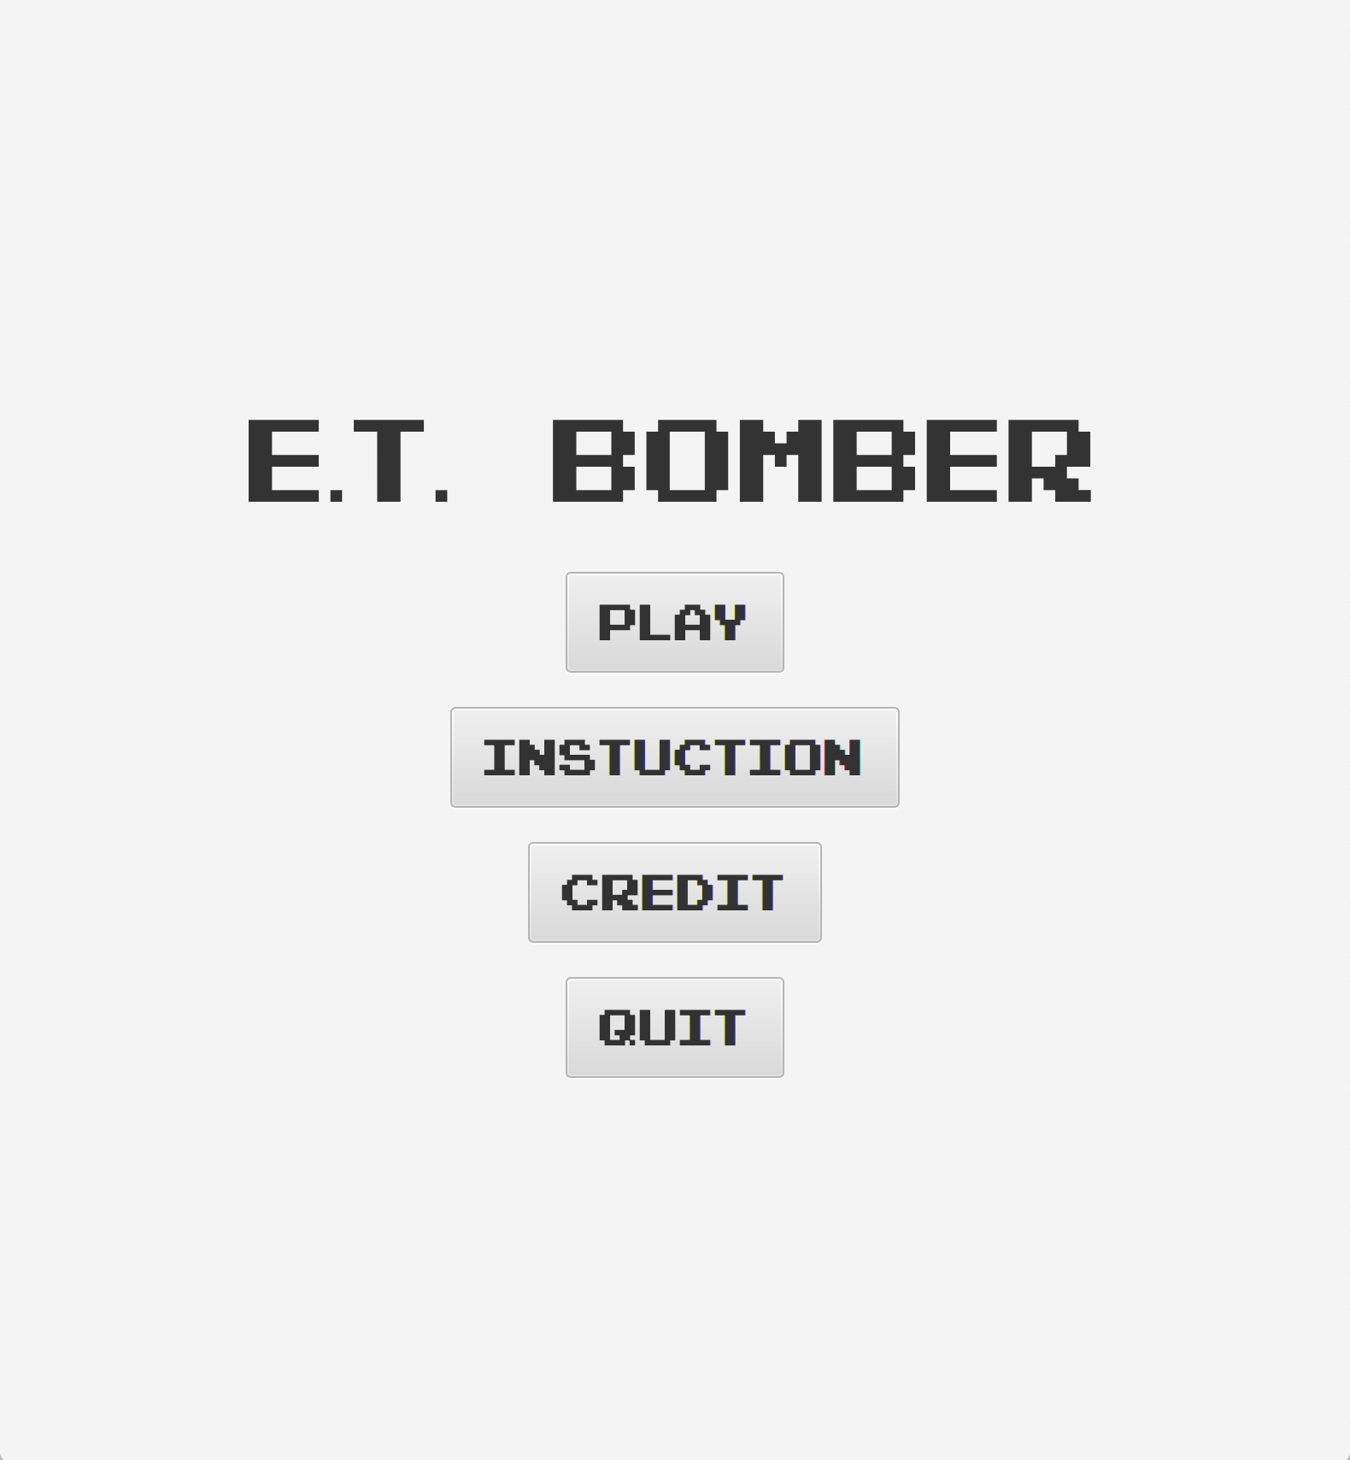

2.4.9.1 Field

|  |  |
| --- | --- |
| - Controller controller | Instance ของ Controller |
| - Button creditButton | Instance ของ Button ที่เมื่อกดจะเปลี่ยนไปยัง creditPage |
| - CreditPage creditPage | Instance ของ creditPage |
| - Button instuctionButton | Instance ของ Button ที่เมื่อกดจะเปลี่ยนไปยัง instuctionPage |
| - InstuctionPage instuctionPage | Instance ของ instuctionPage |
| - Button playButton | Instance ของ Button ที่เมื่อกดจะเปลี่ยนไปยัง GamePage |
| - Button quitButton | Instance ของ Button ที่เมื่อกดจะทำการออกจากเกม |

2.4.9.2 Constructor

|  |  |
| --- | --- |
| + StartPage(Controller) | ทำการสร้างและกำหนดค่าให้ตัวแปร field |

2.4.9.3 Method

|  |  |
| --- | --- |
| Override  + void setButtonAction() | ทำการกำหนด Action ให้ Button |
| + void setPageAppear(VBox, boolean) | ทำการกำหนดว่าจะแสดงหรือซ่อน Page ใด |

**2.5 package item**

2.5.1 class BombUpgradeItem **extends** Item **implements** PowerUp

เป็น Item ที่เมื่อ Player เก็บจะทำการวางระเบิดพร้อมกันเพิ่มได้ 1 ลูก

2.5.1.1 Constructor

|  |  |
| --- | --- |
| + BombUpgradeItem(int xPosition, int yPosition, Pane layer,GameController gameController) | กำหนดค่าตาม constructor ของ superclass โดยช่อง imagePath ให้ใส่ "bombItem" |

2.5.1.2 Method

|  |  |
| --- | --- |
| + ObjectInGame getObjectInGame() | คืนค่า ObjectInGame.BOMBUPGRADEITEM |
| + void onObjectIsDestroyed() | ลบภาพโดยใช้ setImageShow(false)  เเละ ลบ object ออกจาก gameController |
| + void onPlayerGetItem(PlayerBase player) | เรียกใช้เมื่อ player มาเก็บ item โดย จะเพิ่ม bombCount ของ player ขึ้นมา 1 พร้อมทั้งเรียก player.setCanUseWeapon() |

2.5.2 **abstract** class Item **extends** GameObject **implements** Destroyable

2.5.2.1 Field

|  |  |
| --- | --- |
| - GameController gameController | Instance ของ gameController |

2.5.2.2 Constructor

|  |  |
| --- | --- |
| + Item(int xPosition, int yPosition, String imagePath, Pane layer,GameController gameController) | กำหนดค่าตาม constructor ของ superclass พร้อมทั้งเรียกกำหนดค่าของ gameController |

2.5.2.3 Method

|  |  |
| --- | --- |
| + abstract ObjectInGame getObjectInGame() | ไว้ใช้คืนค่า ObjectInGame ของ object นั้นๆ |
| getter & setter method of gameController |  |

2.5.3 class LifeIncreaseItem **extends** Item **implements** PowerUp

เป็น Item ที่เมื่อ Player เก็บ จะเพิ่มเลือดของ Player 1 หน่วย

2.5.3.1 Constructor

|  |  |
| --- | --- |
| + LifeIncreaseItem(int xPosition, int yPosition, Pane layer,GameController gameController) | กำหนดค่าตาม constructor ของ superclass โดยช่อง imagePath ให้ใส่ "lifeItem" |

2.5.3.2 Method

|  |  |
| --- | --- |
| + ObjectInGame getObjectInGame() | คืนค่า ObjectInGame.LIFEINCREASEITEM |
| + void onObjectIsDestroyed() | ลบภาพโดยใช้ setImageShow(false)  เเละ ลบ object ออกจาก gameController |
| + void onPlayerGetItem(PlayerBase player) | เรียกใช้เมื่อ player มาเก็บ item โดย จะเพิ่ม Hp ของ player ขึ้น 1 |

2.5.4 **interface** PowerUp

จะถูก implements โดย object ที่สามารถเพิ่มพลังบางอย่างให้กับ Player ได้ เมื่อ Player เก็บ object นั้นๆ

2.5.4.1 Method

|  |  |
| --- | --- |
| + void onPlayerGetItem(PlayerBase player) | ใช้สำหรับเพิ่มพลังให้ player ตามชนิด ของ Item |

2.5.5 class PowerUpgradeItem **extends** Item **implements** PowerUp

เป็น Item ที่เมื่อ Player เก็บ จะทำให้ระยะระเบิดของ Player นั้นเพิ่มขึ้น 1 ช่อง ทั้ง 4 ด้าน

2.5.5.1 Constructor

|  |  |
| --- | --- |
| + PowerUpgradeItem(int xPosition, int yPosition, Pane layer, GameController gameController) | กำหนดค่าตาม constructor ของ superclass โดยช่อง imagePath ให้ใส่ "powerItem" |

2.5.5.2 Method

|  |  |
| --- | --- |
| + ObjectInGame getObjectInGame() | คืนค่า ObjectInGame.POWERUPGRADEITEM |
| + void onObjectIsDestroyed() | ลบภาพโดยใช้ setImageShow(false)  เเละ ลบ object ออกจาก gameController |
| + void onPlayerGetItem(PlayerBase player) | เรียกใช้เมื่อ player มาเก็บ item โดย จะเพิ่ม BombRange ของ player ขึ้น 1 |

2.5.6 class Shield **extends** Item **implements** PowerUp

เป็น Item ที่เมื่อ Player เก็บ จะทำให้ Player เป็นอมตะ 5 วินาที

2.5.6.1 Constructor

|  |  |
| --- | --- |
| + Shield(int xPosition, int yPosition, Pane layer, GameController gameController) | กำหนดค่าตาม constructor ของ superclass โดยช่อง imagePath ให้ใส่ "shield" |

2.5.6.2 Method

|  |  |
| --- | --- |
| + ObjectInGame getObjectInGame() | คืนค่า ObjectInGame.SHIELDITEM |
| + void onObjectIsDestroyed() | ลบภาพโดยใช้ setImageShow(false)  เเละ ลบ object ออกจาก gameController |
| + void onPlayerGetItem(PlayerBase player) | เรียกใช้เมื่อ player มาเก็บ item โดย ให้เรียก player.setShield() |

2.5.7 class SpeedUpgradeItem **extends** Item **implements** PowerUp

เป็น Item ที่เมื่อ Player เก็บ จะทำให้ Player เคลื่อนที่ไวยิ่งขึ้น

2.5.7.1 Constructor

|  |  |
| --- | --- |
| + SpeedUpgradeItem(int xPosition, int yPosition, Pane layer, GameController gameController) | กำหนดค่าตาม constructor ของ superclass โดยช่อง imagePath ให้ใส่ "speedItem" |

2.5.7.2 Method

|  |  |
| --- | --- |
| + ObjectInGame getObjectInGame() | คืนค่า ObjectInGame.SPEEDUPGRADEITEM |
| + void onObjectIsDestroyed() | ลบภาพโดยใช้ setImageShow(false)  เเละ ลบ object ออกจาก gameController |
| + void onPlayerGetItem(PlayerBase player) | เรียกใช้เมื่อ player มาเก็บ item โดย จะเพิ่ม Speed ของ player ขึ้น 1 เเละเเนะนำควรตั้งขีดจำกัดของ Speed ไว้ให้มีค่าเท่ากับ 5 เพื่อความง่ายในการเล่น |

**2.6 package main**

2.6.1 class Main **extends** Application

2.6.1.1 Field

|  |  |
| --- | --- |
| - GameController gameController | Instance ของ gameController |
| - StartPageController startPageController | Instance ของ startPageController |

2.6.1.2 Method

|  |  |
| --- | --- |
| **+ void main(String[] args)** | เรียก launch(args) |
| + void start(Stage primaryStage) | สร้าง startPageController เเละ gameController  สร้าง Stage ที่ไม่สามารถเปลี่ยนขนาดได้ โดยใช้ Field ทั้งสองตัว |
| + void stop() | หยุดโปรเเกรม เเละออกจากโปรเเกรม |

**2.7 package player**

2.7.1 class Player **extends** PlayerBase

2.7.1.1 Constructor

|  |  |
| --- | --- |
| + Player(int, int, String, Pane, int, GameController) | เรียก Constructor ของ PlayerBase |

2.7.2 **abstract** class PlayerBase **extends** GameObject **implements** Moveable, Destroyable

2.7.2.1 Field

|  |  |
| --- | --- |
| # int bombCount | เก็บค่าจำนวนระเบิดที่สามารถวางได้ |
| # int bombRange | เก็บค่าความไกลของระเบิดเป็นช่อง |
| # boolean canUseWeapon | เก็บค่าว่าสามารถใช้อาวุธได้หรือไม่ |
| # Queue<Bomb> countBomb | เก็บค่าว่าได้วางระเบิดไปตอนไหน |
| # PlayerState currentPlayerState | เก็บค่า PlayerState |
| # GameController gameController | instance ของ GameController |
| # int hp | เก็บค่า hp |
| # int playerNumber | เก็บค่าว่าเป็นผู้เล่นหมายเลขเท่าไหร่ |
| - final long shieldDuration | เก็บค่าระยะเวลาของ item shield |
| # long shieldTime | เก็บค่าระยะเวลาที่ shield จะหมดไป |
| # int speed | เก็บค่าความเร็วในการเคลื่อนที่ |

2.7.2.2 Constructor

|  |  |
| --- | --- |
| + PlayerBase(int, int, String, Pane, int, GameController) | ทำการเรียก Constructor ของ GameObject จากนั้นจึงกำหนดค่าให้ playerNumber และ gameController และเรียก method setDefaultPlayer() |

2.7.2.3 Method

|  |  |
| --- | --- |
| + boolean isDead() | คืนค่าว่า currentPlayerState เท่ากับ DEAD หรือไม่ |
| + boolean isHasShield() | คืนค่าว่า เวลาปัจจุบันน้อยกว่า shieldTime หรือไม่ หากน้อยกว่าแสดงว่ายังมี shield อยู่ |
| Override  + void move() | เคลื่อนที่ตามทิศทางต่างๆ ที่ค่า currentPlayerState เก็บไว้ |
| Override  + onObjectIsDestroyed() | ลบรูปออกจากเกม |
| # void setDefaultPlayer() | กำหนดค่าพื้นฐานให้กับ PlayerBase |
| + void useWeapon() | ทำการวางระเบิด |
| Getters and Setters |  |

2.7.3 enum PlayerState

2.7.3.1 Variable

|  |  |
| --- | --- |
| DEAD | player hp เท่ากับ 0 |
| IDLE | ไม่มีการเคลื่อนที่ |
| MOVEDOWN | เคลื่อนที่ลงด้านล่าง |
| MOVELEFT | เคลื่อนที่ไปด้านซ้าย |
| MOVERIGHT | เคลื่อนที่ไปด้านขวา |
| MOVEUP | เคลื่อนที่ขึ้นด้านบน |

**2.8 Package setting**

2.8.1 Class Setting

2.8.1.1 Field

|  |  |
| --- | --- |
| **+ int GAME_TIME** | จำนวนวินาทีในการเล่น 1 ด่าน |
| **+ KeyCode MOVEUP_KEY** | ปุ่มเดินขึ้น |
| **+ KeyCode MOVEDOWN_KEY** | ปุ่มเดินลง |
| **+ KeyCode MOVELEFT_KEY** | ปุ่มเดินไปทางซ้าย |
| **+ KeyCode MOVERIGHT_KEY** | ปุ่มเดินไปทางขวา |
| **+ KeyCode PLACEBOMB_KEY** | ปุ่มวางระเบิด |
| **+ String PATH_TO_PLACEHOLDER** | ข้อความที่บอก address ของ รูป placeholder |
| **+ double SCENE_HEIGHT** | ความสูงของหน้าต่างโปรเเกรม |
| **+ double SCENE_WIDTH** | ความกว้างของหน้าต่างโปรเเกรม |

**2.9 Package weapon**

2.9.1 Class Bomb **extends** GameObject **implement** Weapon, Destroyable

2.9.1.1 Field

|  |  |
| --- | --- |
| - int range | ระยะระเบิดของลูกระเบิด |
| - GameController gameController | Instance ของ gameController |
| - Thread explodeThread | Instance ของ explodeThread ใช้ในช่วงที่ก่อนระเบิด |
| - Thread bombAreaThread | Instance ของ bombAreaThread ใช้ในช่วงเเสดงระยะของระเบิด |
| - BombArea area | Instance ของ ระยะระเบิด |

2.9.1.2 Constructor

|  |  |
| --- | --- |
| + Bomb (int xPosition, int yPosition, Pane layer, int range,  PlayerBase player,  GameController gameController) | กำหนดค่า range จากค่าที่รับมา, กำหนดค่า gameController จากค่าที่รับมา, สร้าง explodeThread โดยให้ระยะเวลาก่อนระเบิดเป็น 1.5 วินาที  สร้าง area หลังจากที่ระเบิด เเละเเสดงระยะระเบิด จากนั้นสร้าง bombAreaThread เพื่อค้างระยะระเบิดไว้เป็นเวลา 0.5 วินาที โดยให้ bombAreaThread ทำงานหลังจาก explodeThread เท่านั้น ให้ thread ทั้งสองทำงานเมื่อสร้าง object ทันที |

2.9.1.3 Method

|  |  |
| --- | --- |
| + boolean canMakeDamageToobject  (GameObject targetobj) | ถ้า targetobj คือ Wall ให้คืนค่า false ไม่อย่างนั้นให้คืนค่า true |
| + int getDamageRange() | คืนค่า range ของระเบิด |
| + int getGameController() | คืนค่า gameController |
| + ObjectInGame getObjectInGame() | คืนค่า ObjectInGame.BOMB |
| + boolean isinRange(int x, int y,  int xMin, int xMax, int yMin,  int yMax) | รับพิกัด x , y เพื่อตรวจสอบว่า ค่า x, y นั้นอยู่ในระยะระเบิดหรือไม่ โดย xMin xMax yMin yMax คือระยะระเบิดในด้านต่างๆ |
| + void makeDamageToObject() | ทำความเสียหายต่อ Object ในเกม ถ้า Object นั้นไม่ใช่ Wall โดยเรียกใช้  ((Destroyable) object).onObjectIsDestroyed()  โดยใช้ Field boolean ของ area ในการตรวจสอบว่า มี object ในระยะระเบิดเเต่ละด้านหรือไม่ |
| + void makeDamageToPlayer() | ใช้เพื่อความเสียหายต่อ Player เเละ Minion โดย รับพิกัด x,y ทั้ง 4 มุม ของ player นั้นๆ มาตรวจสอบว่า เเต่ละมุมอยู่ในระยะของระเบิดหรือไม่ หาระยะของระเบิดได้จาก Field boolean ของ area เเละใช้ isinRange method |
| + void onObjectIsDestroyed() | ลบภาพของระเบิดออก ลบระเบิดใน array ของ gameController จากนั้น  explodeThread.interrupt() |

2.9.2 Class BombArea

Field ส่วนมากของ class นี้จะถูกกำหนดค่าใน class Bomb

2.9.2.1 Field

|  |  |
| --- | --- |
| - int[] afterDestroy | เก็บระยะของระเบิดหลังจากทำลาย Object เเล้ว |
| - ArrayList<ImageView> allImageViews | arraylist ที่เก็บภาพระยะระเบิดทั้งหมดไว้ |
| - Bomb bomb | Instance ของ bomb |
| - boolean[] isCanShowTop | array ที่เก็บว่า ช่องด้านบนของระเบิดเเสดงระยะได้หรือไม่ |
| - boolean[] isCanShowBot | array ที่เก็บว่า ช่องด้านล่างของระเบิดเเสดงระยะได้หรือไม่ |
| - boolean[] isCanShowLeft | array ที่เก็บว่า ช่องด้านบนของระเบิดเเสดงระยะได้หรือไม่ |
| - boolean[] isCanShowRight | array ที่เก็บว่า ช่องด้านบนของระเบิดเเสดงระยะได้หรือไม่ |
| - int range | เก็บระยะระเบิด |
| - int xPos | เก็บระยะ x ของ ระเบิด |
| - int yPos | เก็บระยะ y ของ ระเบิด |

2.9.2.2 Constructor

|  |  |
| --- | --- |
| + BombArea(Bomb bomb) | กำหนดค่า xPos, yPos, bomb, range ตามเงื่อนไขข้างต้น จากนั้นให้ทุกๆ boolean[] มีช่องเท่ากับ range  เเละ afterDestroy มี 4 ช่อง โดยให้เเต่ละช่องมีค่าเท่ากับ -1 |

2.9.2.3 Method

|  |  |
| --- | --- |
| + Bomb getBomb() | คืนค่า bomb |
| + int getRange() | คืนค่า range |
| all getter Method of boolean[] Field | คืนค่า boolean[] เเต่ละตัว |
| + void removeRange() | ให้ layer ลบรูปทั้งหมดที่อยู่ใน allImageViews |
| + void setAfterDestroy() | ใช้ afterDestroy เเก้ไขค่า boolean[] เเต่ละตัว โดย ช่องที่ 0 เเทนด้านบน  ช่องที่ 1 เเทนด้านล่าง ช่องที่ 2 เเทนด้านซ้าย ช่องที่ 3 เเทนด้านขวา |
| + void setBomb(Bomb bomb) | กำหนดค่า bomb ตามที่รับค่ามา |
| + void setIsCanShowRange() | กำหนดค่าของ boolean[] เเต่ละตัวโดยใช้ setIsCanShowBySite(Site site) |
| + boolean[] setIsCanShowBySite(Site site) | คืนค่า boolean ที่เเสดงถึงระยะของระเบิด ว่าสามารถเเสดงระยะได้หรือไม่ โดยถ้าเป็นช่องว่าง ให้ช่องนั้นเป็น true ถ้ามี Object ขวาง ให้ช่องนั้นเป็น false  อีกทั้งยังให้กำหนดค่าให้ afterDestroy  โดยให้ใส่ตัวเลขที่เป็น false ค่าเเรก |
| + void setRange(int range) | กำหนดค่า range ตามที่รับค่ามา |
| + void showRange() | เเสดงระยะของระเบิดทั้ง 4 ด้าน โดยใช้ showRangeBySite(Site site) พร้อมทั้งเเสดงระยะระเบิดที่ช่องที่ระเบิดวางอยู่ |
| + void showRangeBySite(Site site) | เเสดงระยะของระเบิดโดยเเบ่งกรณีตาม Site ที่รับเข้ามา |

2.9.3 **Enum** Site

2.9.3.1 Variable

|  |  |
| --- | --- |
| TOP | ด้านบนของระเบิด |
| BOT | ด้านล่างของระเบิด |
| LEFT | ด้านซ้ายของระเบิด |
| RIGHT | ด้านขวาของระเบิด |

2.9.4 **Interface** Weapon

จะถูก implements โดย Bomb

2.9.4.1 Method

|  |  |
| --- | --- |
| + int getDamageRange(); | สำหรับคืนค่า ระยะระเบิด |
| + boolean canMakeDamageToobject(GameObject targetobj); | สำหรับตรวจสอบว่าสามารถทำความเสียหายต่อ targetobj ได้หรือไม่ |
| + void makeDamageToObject(); | สำหรับทำความเสียหายต่อ Object |
| + void makeDamageToPlayer(); | สำหรับทำความเสียหายต่อ Player |
| + abstract ObjectInGame getObjectInGame(); | สำหรับคืนค่า ObjectInGame ของ Weapon นั้นๆ |